Создание модулей

Если вы создали сложную часть приложения и хотите использовать ее с некоторой степенью настройки в следующем проекте, скорее всего, вам нужно создать модуль. В этом рецепте мы увидим, как создать модуль просмотра журнала приложений.

Подготовка

Создайте новое yii2-app-basic приложение с помощью диспетчера пакетов Composer, как описано в официальном руководстве по адресу  
<http://www.yiiframework.com/doc-2.0/guide-start-installation.html>.   
По русски <http://yiiframework.domain-na.me/doc/guide/2.0/ru/start-installation>

Как это сделать...

Давайте сначала немного спланируем.

В yii2-app-basic с конфигурацией по умолчанию все записи журнала хранятся в runtime/logs/app.log. Мы можем извлечь все сообщения из этого файла с помощью регулярных выражений и отобразить их в виджете GridView. Кроме того, мы должны позволить пользователю настроить путь к пользовательскому файлу журнала.

Выполните следующие действия:

1. Создайте каталог modules/log и создайте класс Module с опцией new file:

<?php

namespace app\modules\log;

class Module extends \yii\base\Module  
{

public $file = '@runtime/logs/app.log';

}

1. Создайте простую модель для переноса строк из файла журнала:

<?php

namespace app\modules\log\models;

use yii\base\Object;

class LogRow extends Object  
{

public $time;  
public $ip;  
public $userId;  
public $sessionId;  
public $level;  
public $category;  
public $text;

}

1. Напишите класс чтения файла журнала, который будет анализировать строки файла, изменять их порядок и возвращать массив экземпляров моделей LogRow:

<?php

namespace app\modules\log\services;

use app\modules\log\models\LogRow;

class LogReader  
{

public function getRows($file)

{

$result = [];

$handle = @fopen($file, "r");  
if ($handle) {

while (($row = fgets($handle)) !== false) {

$pattern =

'#A' .

'(?P<time>\d{4}\-\d{2}\-\d{2} \d{2}:\d{2}:\d{2}) ' .

'\[(?P<ip>[A\]]+)\]' .

'\[(?P<userId>[A\]]+)\]' .

'\[(?P<sessionId>[A\]]+)\]' .

'\[(?P<level>[A\]]+)\]' .

'\[(?P<category>[A\]]+)\]' .

' (?P<text>.*?)' .

'(\$\_(GET|POST|REQUEST|COOKIE|SERVER) = \[)?' .

'$#i';

if (preg_match($pattern, $row, $matches)) {  
if ($matches['text']) {

$result[] = new LogRow([

'time' => $matches['time'],

'ip' => $matches['ip'],

'userid' => $matches['userId'],

'sessionid' => $matches['sessionId'],

'level' => $matches['level'],

'category' => $matches['category'],

'text' => $matches['text'],

]);

}

}

}

fclose($handle);

}

return array_reverse($result);

}

}

4. Добавьте помощника для отображения симпатичных HTML-бейджиков для уровней логов:

<?php

namespace app\modules\log\helpers;

use yii\helpers\ArrayHelper;  
use yii\helpers\Html;

class LogHelper  
{

public static function levelLabel($level)

{

$classes = [

' error ' => 'danger',

'warning' => 'warning',

' info ' => 'primary',

'trace' => 'default',

'profile' => 'success',

'profile begin' => 'info',

'profile end' => 'info',

];

$class = ArrayHelper::getValue($classes, $level, 'default');

return Html::tag('span', Html::encode($level), ['class' => 'label-' .  
$class]);

}

}

1. Создайте контроллер модуля, который получит массив строк от читателя и передаст их в ArrayDataProvider:

<?php

namespace app\modules\log\controllers;

use app\modules\log\services\LogReader;  
use yii\data\ArrayDataProvider;  
use yii\web\Controller;

class DefaultController extends Controller  
{

public function actionIndex()

{

$reader = new LogReader();

$dataProvider = new ArrayDataProvider([

'allModels' => $reader->getRows($this->getFile()),

]);

return $this->render('index', [

'dataProvider' => $dataProvider,

]);

}

private function getFile()

{

return \Yii::getAlias($this->module->file);

}

}

1. Теперь создайте файл представления modules/log/default/index.php:

<?php

use app\modules\log\helpers\LogHelper;  
use app\modules\log\models\LogRow;  
use yii\grid\GridView;  
use yii\helpers\Html;

/* @var $this yii\web\View */

/* @var $dataProvider yii\data\ArrayDataProvider */

$this->title = 'Application log';

$this->params['breadcrumbs'][] = $this->title;

?>

<div class="log-index">

<h1><?= Html::encode($this->title) ?></h1>

<?= GridView::widget([

'dataProvider' => $dataProvider,

'columns' => [

[

'attribute' => 'time',

'format' => 'datetime',

'contentOptions' => [

'style' => 'white-space: nowrap',

],

],

' ip:text :IP',

'userid:text:User ',

[

'attribute' => 'level',

'value' => function (LogRow $row) {

return LogHelper::levelLabel($row->level);

},

'format' => 'raw',

],

'category',

' text',

],

]) ?>

</div>

1. Подключите модуль к приложению в config/web.php:

$config = [

'id' => 'basic',

'basePath' => dirname(__DIR__),

'bootstrap' => ['log'],

'modules' => [

'log' => 'app\modules\log\Module',

],

'components' => [

].

];

1. Добавьте ссылку на контроллер в файл views/layouts/main.php:  
   echo Nav::widget([

'options' => ['class' => 'navbar-nav navbar-right'],  
'items' => [

['label' => 'Home', 'url' => ['/site/index']],

['label' => 'Log', 'url' => ['/log/default/index']],  
['label' => 'About', 'url' => ['/site/about']],  
['label' => 'Contact', 'url' => ['/site/contact']],

],

]);

NavBar::end();

1. Перейти к url/index.php?r=log и убедиться, что модуль работает:

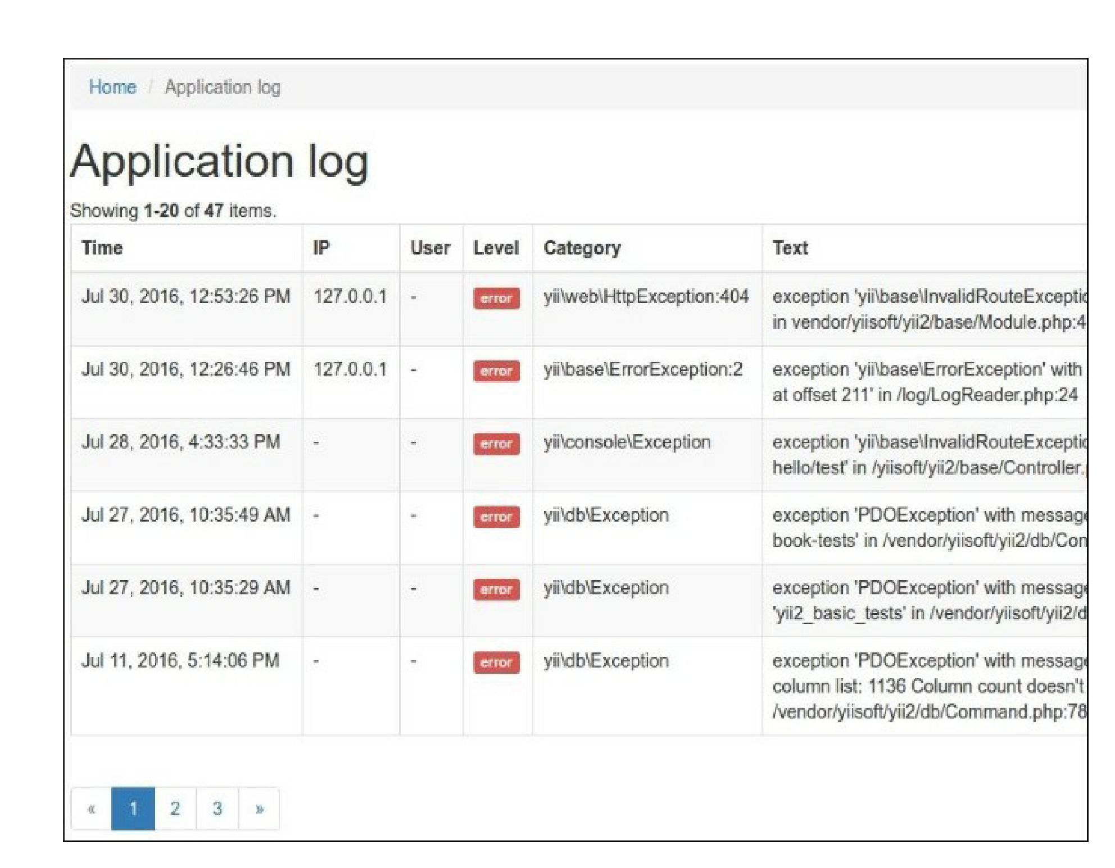

Как это работает...

Можно группировать контроллеры, модели, представления и другие компоненты по отдельным модулям и присоединять их к приложению. Вы можете сгенерировать шаблон модуля с помощью Gii или сделать это вручную.

Каждый модуль содержит основной класс модуля, где мы можем определить настраиваемые свойства, определить пути изменения, присоединить контроллеры и так далее. По умолчанию модуль, сгенерированный с помощью Gii, выполняет index action контроллера по умолчанию.

Смотрите так же

* Дополнительные сведения о модулях и рекомендациях см. в разделе  
  <http://www.yiiframework.com/doc-2.0/guide-structure-modules.html>

По русски https://www.yiiframework.com/doc/guide/2.0/ru/structure-modules

* Делая расширения распределени-готовый рецепт